Didiet Crespo Nápoles 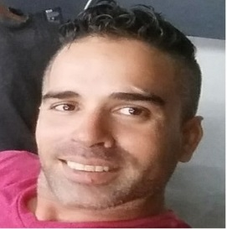
- Data de nascimento: 25/10/1979.
- Nacionalidade: cubana.
- Endereço: travessa Major Frederico, 424. Bairro Centro, Abaetetuba.
- CPF: 084.830.901-47

- Fone: Claro(91) 985558471 (Zapp e ligações)

- Mail: didiet Crespo Napoles

Objetivo

- Optar por um emprego na área de minha formação acadêmica.

Escolaridade

- Técnico em informática e Eletrônica.
- Cursos de capacitação em Gestão Empresarial, Gestão Comercial, Identidade Corporativa, Relações Públicas, Marketing aplicado a serviços e Publicidade Gerencial.
- Técnico em TI e Biblioteconomia.

Educação
2008-2011 Técnico em TI e Biblioteconomia. Hospital Gineco-Obstetrico Dr. Eusébio Hernandez. La havana Cuba.
Sep2003-. Mar2004 Escola de Comunicações da Universidade de Havana.
1994-1997 Técnico em Informática e Eletrônica...Instituto Politécnico Jose Ramon Rodriguez. La Habana. Cuba.

Experiência
-2012-2018 Avandone o trabalho com o Ministério da Saúde Pública para empreender sozinho uma Microempresa. Foi realizado como oficina de reparos para Celulares, Notebooks e Computadores. Também se dedica a prestar serviços de informação técnica sob a forma de consultoria técnica profissional, com um amplo espectro de operações e projetos fáceis.

-2005-2012 7anos como Chefe do Departamento de Informática Hospital Gineco-Obstetrico Dr. Eusébio Hernandez. Nesses 7 anos trabalhei e desenvolvi conhecimento nos Departamentos de Estatística, Eletromedicina, Contabilidade, Administração de Serviços Hospitalares, Atenção à População e Recursos Humanos.

Outros conhecimentos, Idiomas y características pessoais.

-Eu tenho uma cultura geral abrangente, tenho boa aparência e higiene pessoal, gosto de trabalhar em equipe y e tenho experiência em trabalhar com público.
- Espanhol (língua materna) ....
-Português (Nível Médio)
-Inglês (Básico)
- Licença de motorista Classe (A) Motos e (B) Carros.

